TIẾN TRÌNH LÀM ĐỒ ÁN TỐT NGHIỆP

**LẦN 1**

Đề tài:

**XÂY DỰNG GAME HEROKID SWORD BẰNG UNITY**

|  |  |
| --- | --- |
| GVHD | : ThS. Nguyễn Xuân Hoàng |
| Sinh viên | : Lê Minh Trung Bình-2019602194 |
| Khóa | : K14 |

*Hà Nội, 2023*

**MỤC LỤC**

DANH MỤC HÌNH ẢNH 4

DANH MỤC BẢNG BIỂU 5

MỞ ĐẦU 6

CHƯƠNG 1: THIẾT KẾ Ý TƯỞNG GAME 7

1.1 Giới thiệu: 7

1.2 Thể loại game: 7

1.3 Tóm tắt game: 8

1.4 Khách hàng mục tiêu: 9

1.5 Điểm mạnh của game: 9

1.6 Phong cách nghệ thuật game: 10

1.7 Thiết bị trải nghiệm game: 10

CHƯƠNG 2: THIẾT KẾ PHÁT TRIỂN GAME 12

2.1 Thiết kế kịch bản game 12

2.1.1 Cách chơi chính: 12

2.1.2 Cốt truyện của game: 12

2.1.3 Các phần tử của game: 12

2.1.4 Các cơ chế của game: 13

2.2 Thiết kế giao diện 13

2.2.1 Biểu đồ 13

2.2.2 Giao diện màn hình 14

2.2 Thiết kế âm thanh 14

CHƯƠNG 3: CÀI ĐẶT CHƯƠNG TRÌNH VÀ KẾT QUẢ 15

3.1 CÁC ĐỐI TƯỢNG CƠ BẢN 15

2.2.1 Game object 15

3.2 CÀI ĐẶT CHƯƠNG TRÌNH VÀ KẾT QUẢ 15

1.1.1. Sử dụng Unity để chạy dự án 15

1.1.2. Cài đặt Unity Hub 15

1.1.3. Tạo Unity ID 15

1.1.4. Import và chạy project 16

KẾT LUẬN 17

2.3 Kết quả đạt được 17

2.4 Hướng phát triển 17

TÀI LIỆU THAM KHẢO 18

# DANH MỤC HÌNH ẢNH

# DANH MỤC BẢNG BIỂU

# MỞ ĐẦU

1. Tên đề tài:

Game HeroKid Sword.

1. Nội dung nghiên cứu:

Game được phát triển trên Unity Game tập trung chủ yếu vào các kỹ thuật, cách dùng các assets có sẵn để phát triển game.

a) Kiến thức:

* Cung cấp cho học viên kỹ năng lập trình C# và lập trình Game với Unity Framework.
* Cung cấp các khái niệm cơ bản trong Game Unity, quy trình tạo Game.
* Animation và điều khiển hành động nhân vật, xử lý va chạm.
* Giúp học viên biết đưa game lên Apple Store, CH Play, kiếm tiền từ sản phẩm tạo ra.
* Chia sẻ những kinh nghiệm trong thiết kế và lập trình game di động từ Giảng viên.

1. Kỹ năng: Với nhiều game thể thao mang tính cạnh tranh về mặt tốc độ, sức mạnh của xe thì game này sẽ ưu tiên sự khéo léo trong di chuyển, đồng thời tránh va chạm mạnh để vượt qua các địa hình hiểm trở.

# CHƯƠNG 1: THIẾT KẾ Ý TƯỞNG GAME

## Giới thiệu:

Trong game này, người chơi sẽ nhập vai vào một nhân vật, thường là một chiến binh, một hiệp sĩ hay một pháp sư, và đối đầu với các quái vật và kẻ thù khác trong một môi trường 2D được tạo hình bằng pixel. Người chơi sẽ phải di chuyển, tấn công, và sử dụng các kỹ năng của nhân vật để chiến đấu và đánh bại các quái vật, thu thập vật phẩm, nâng cấp nhân vật và trang bị để trở nên mạnh mẽ hơn và vượt qua các thử thách khó khăn hơn trong game.

## Thể loại game:

Thể loại game 2D pixel top-down là một loại game mà người chơi sẽ điều khiển một nhân vật trong một môi trường 2D được tạo thành từ các pixel, và quan sát game từ góc nhìn từ trên xuống (top-down). Thể loại game này thường được sử dụng cho các game phiêu lưu, hành động, và thường có phong cách đồ họa retro.

Một số ví dụ về game 2D pixel top-down nổi tiếng có thể kể đến như The Legend of Zelda, Stardew Valley, và Enter the Gungeon.

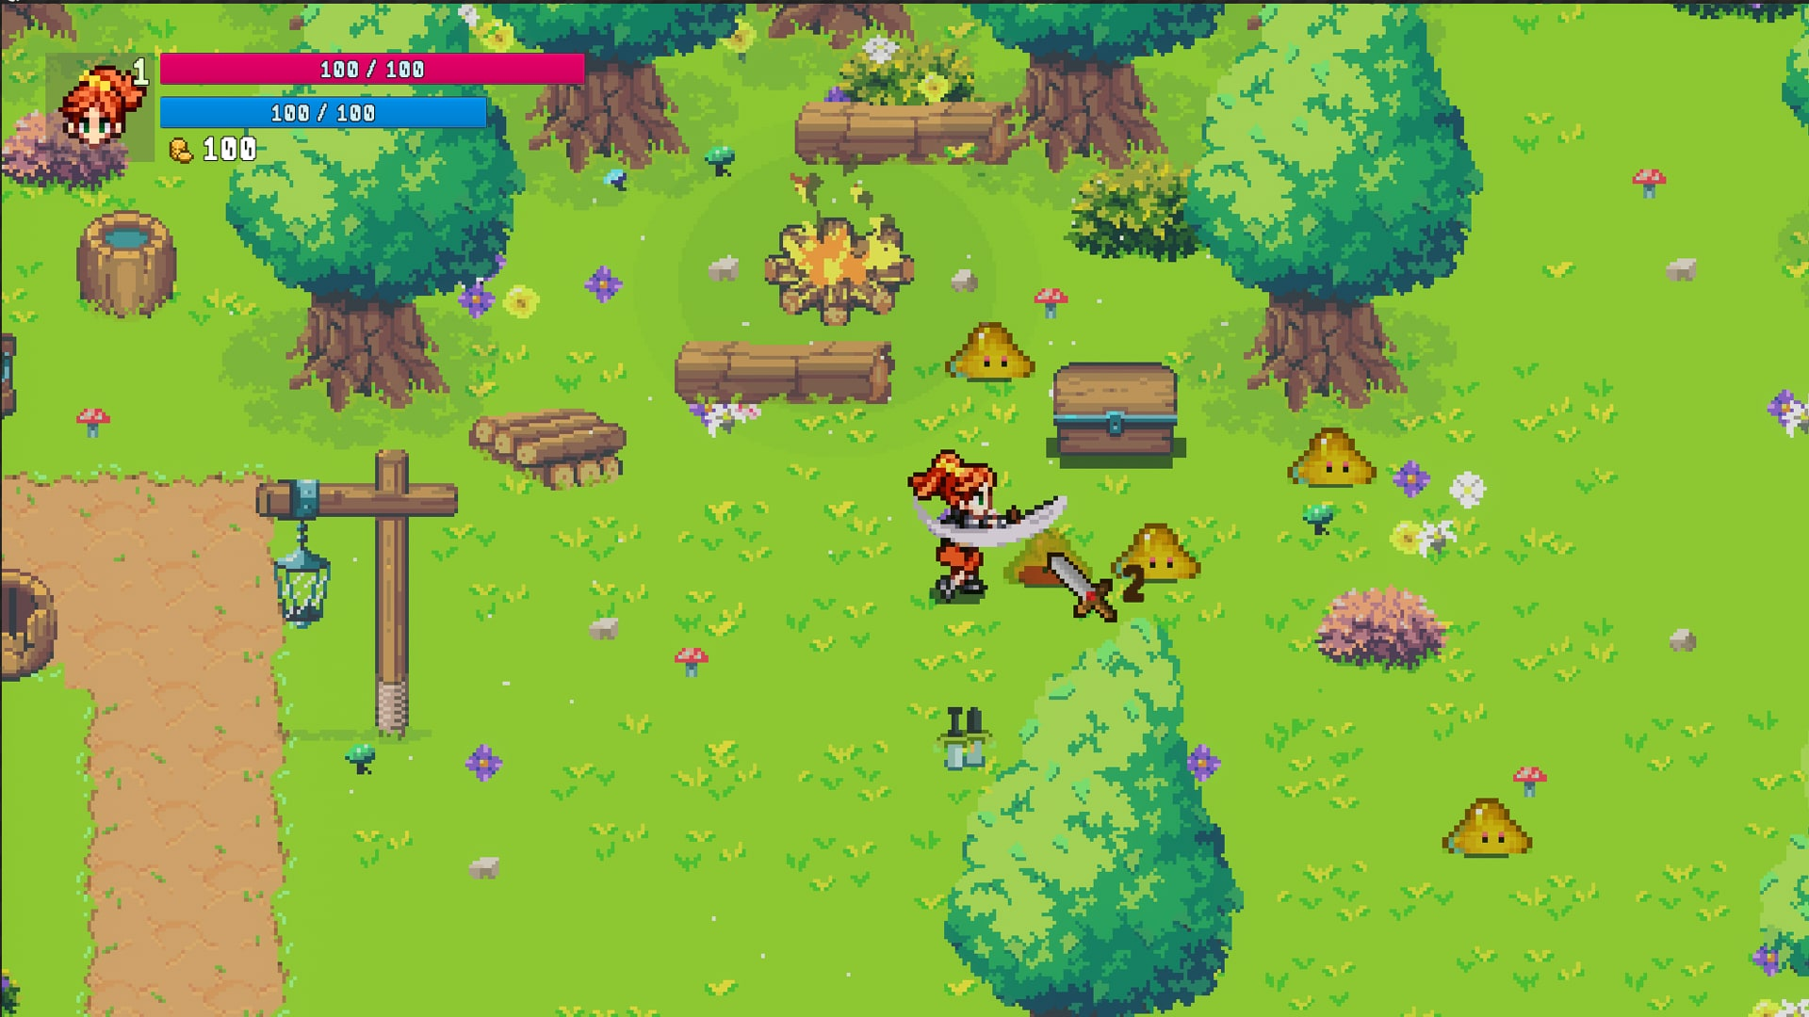

Hình : Hình ảnh minh họa về game 2D pixel top-down

## Tóm tắt game:

Thể loại game 2D pixel top-down đánh quái thường có đồ họa đơn giản nhưng sáng tạo, âm thanh sống động và hệ thống gameplay thú vị, đòi hỏi người chơi phải có kỹ năng và sự nhanh nhẹn trong việc điều khiển nhân vật của mình. Một số game đánh quái nổi tiếng trong thể loại này có thể kể đến như The Binding of Isaac, Enter the Gungeon và Hyper Light Drifter.

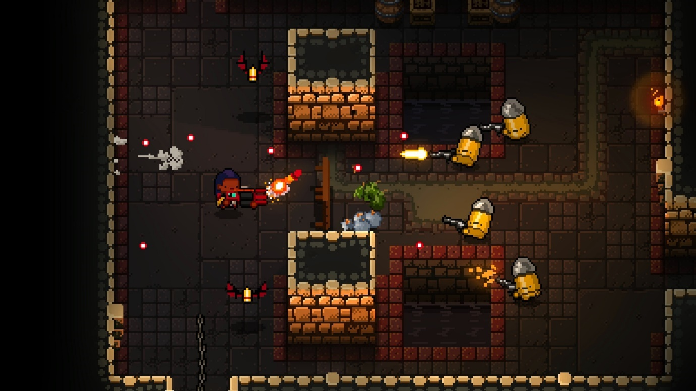

Hình : Game Enter the Gungean

Với những ai yêu thích thể loại game đánh quái và đồ họa pixel đặc trưng, thì nó là một sự lựa chọn tuyệt vời để trải nghiệm. Như đã nói ở trên sự khéo léo trong di chuyển cũng như chiến đấu đánh bại mục tiêu là thứ hấp dẫn ban đầu, người chơi quan tâm đến cách thức chơi đầu tiên.

## Khách hàng mục tiêu:

Thể loại game chiến đấu đánh quái 2D pixel top-down thường hướng đến khách hàng là những người yêu thích các trò chơi hành động phiêu lưu và thử thách bản thân với các trận chiến đối đầu với quái vật và kẻ thù trong một môi trường tạo hình bằng pixel đơn giản nhưng đầy sáng tạo.

Ngoài ra, do đặc tính đơn giản và thời lượng chơi không quá dài, thể loại game này còn phù hợp với những người có ít thời gian và muốn tìm kiếm một trò chơi giải trí nhẹ nhàng để giải tỏa căng thẳng và thư giãn.

## Điểm mạnh của game:

- Gameplay thú vị và đầy thử thách.

- Đồ họa pixel đơn giản, sáng tạo và dễ thao tác.

- Thiết kế, tạo hình nhân vật độc lạ, quen thuộc.

- Tại mỗi màn bạn sẽ có 1 nhiệm vụ khác nhau mang đến sự thích thú khi chơi.

- Đồ họa thiết kế đẹp mắt 2D.

- Có đa dạng các màn chơi khác nhau.

- Bạn sẽ được trải qua những trận chiến đầy gian khổ với những thử thách chưa từng có.

- Âm thanh trong game sống động giúp kích thích người chơi. Luật chơi cũng đơn giản kết hợp với các hiệu ứng, bạn chỉ cần chơi thử 1 lần là lần sau sẽ trở thành cao thủ….

- Game mượt mà không bị giật.

- Nhiều kỹ năng và trang bị để mở khóa: Trong quá trình chơi, người chơi có thể thu thập tiền và kinh nghiệm để mở khóa các kỹ năng và trang bị mới cho nhân vật của mình, giúp tăng cường sức mạnh và khả năng chiến đấu của nhân vật.

## Phong cách nghệ thuật game:

Phong cách game của thể loại game chiến đấu đánh quái 2D pixel top-down thường được thiết kế theo hướng retro và đồ họa pixel, mang lại một cảm giác hoài niệm về những trò chơi điện tử cổ điển từ những năm 80 và 90.

Các game trong thể loại này thường có đường đi hướng trên xuống và được thiết kế với góc nhìn từ trên xuống (top-down), cho phép người chơi quan sát được toàn bộ môi trường xung quanh. Các đối tượng trong trò chơi được thiết kế với đồ họa pixel đơn giản nhưng sáng tạo, giúp người chơi có thể dễ dàng nhận ra và phân biệt chúng.

Một số game trong thể loại này cũng có yếu tố RPG, cho phép người chơi mở khóa các kỹ năng và trang bị mới để tăng cường sức mạnh và khả năng chiến đấu của nhân vật, tạo ra một trải nghiệm chơi game thú vị và đa dạng.

## Thiết bị trải nghiệm game:

Game được phát triển và xây dựng để chơi trên các PC và laptop.

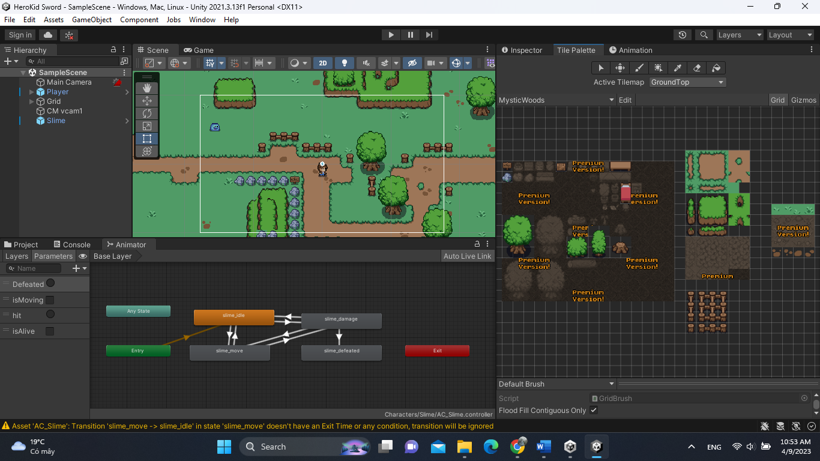

# CHƯƠNG 2: THIẾT KẾ PHÁT TRIỂN GAME

## Thiết kế kịch bản game

### Cách chơi chính:

Trò chơi yêu cầu phần cứng như: Máy tính, bàn phím, loa, chuột,...

Những nút được sử dụng :

* Phím “A” hoặc phím “mũi tên sang trái”: Nhân vật di chuyển sang bên trái.
* Phím “D” hoặc phím “mũi tên sang phải”: Nhân vật di chuyển sang phải.
* Phím “W” hoặc phím “mũi tên lên trên”: Nhân vật di chuyển lên trên.
* Phím “S” hoặc phím “mũi tên xuống dưới”: Nhân vật di chuyển xuống dưới.
* Phím “Left Mouse” (chuột trái): Nhân vật sử dụng kiếm để đánh quái.
* Tài liệu hướng dẫn: Nằm ở phần hướng dẫn chơi trong menu chính của trò chơi.

### Cốt truyện của game:

HeroKid là một cậu bé dũng cảm, quyết tâm tiêu diệt tất cả các quái vật để bảo vệ thế giới Mystic. Cậu sở hữu một thanh kiếm sắc bén có tên là Wood, và sử dụng kỹ năng của mình để trở thành anh hùng trẻ tuổi nhất trong lịch sử Mystic. Trên con đường tiêu diệt quái vật, Cậu phải đối mặt với nhiều thử thách và nguy hiểm khác nhau. Cậu sẽ đi qua nhiều vùng đất khác nhau, chinh phục các thử thách và đánh bại các thủ lĩnh của quái vật. Với sự gan dạ, tài năng và lòng can đảm, HeroKid đã trở thành một anh hùng được tôn vinh trong lòng các cư dân của thế giới Mystic. Hãy dõi theo cuộc hành trình của cậu ta nhé!

### 2.1.3 Các phần tử của game:

- Thế giới trò chơi rộng lớn, rộng khoảng 10 – 30 lần so với màn hình trò chơi.

- Thiết kế theo một dạng địa hình, 1 khu vực, sau khi kết thúc một địa hình sẽ qua màn và tiếp tục màn chơi mới.

- HeroKid: Nhân vật chính của game.

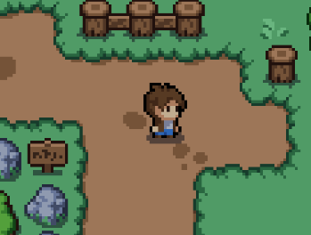

- Enemy: Các kẻ thù của nhân vật chính.

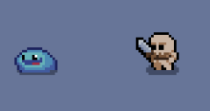

-

### 2.1.4 Các cơ chế của game:

Các vật phẩm có thể nhận được trong game:

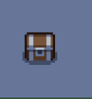

…

## 2.2 Thiết kế giao diện

### Biểu đồ

### 2.2.2 Giao diện màn hình

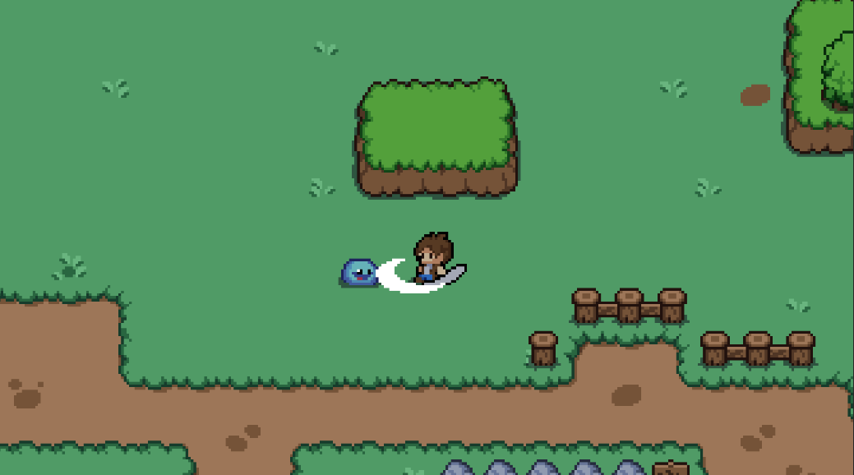

## Thiết kế âm thanh

Về phần âm thanh em đang tìm kiếm cho phù hợp với game của mình.

|  |  |
| --- | --- |
| **Sự kiện** | **Âm thanh** |

# CHƯƠNG 3: CÀI ĐẶT CHƯƠNG TRÌNH VÀ KẾT QUẢ

## 3.1 Các kĩ thuật đặc biệt

### 3.1.1 Kỹ thuật của nhân vật

a) Di chuyển

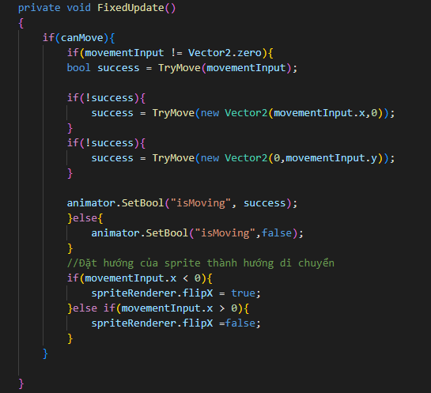

* Hai hàm hỗ trợ di chuyển:

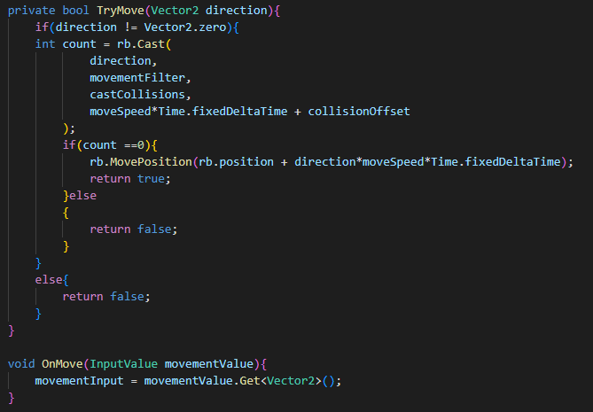

b) Tấn công kẻ thù

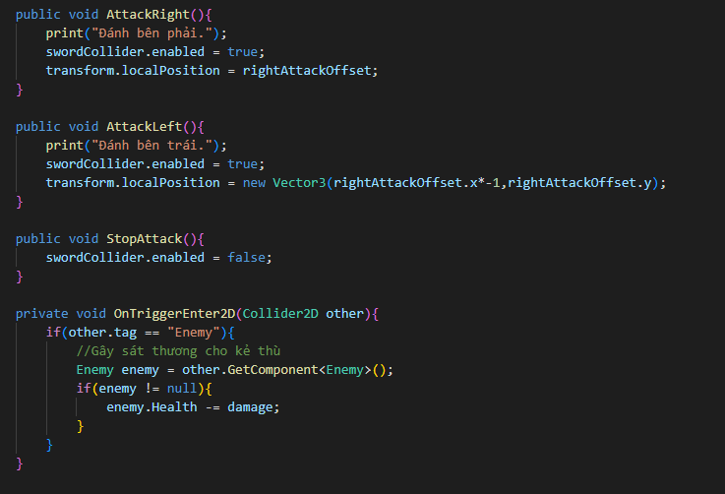

1. Kẻ thù tấn công, bị hạ gục

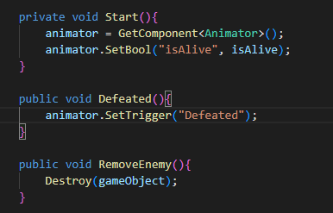

… Đang cập nhật

## 3.2 CÀI ĐẶT CHƯƠNG TRÌNH VÀ KẾT QUẢ

### Sử dụng Unity để chạy dự án

Unity là gì?

* Unity là một công cụ lập trình game 3D/2D và là một IDE đa nền tảng mạnh mẽ cho các lập trình viên game
* Là một công cụ lập trình game, Unity có thể cung cấp nhiều tính năng tích hợp quan trọng nhất giúp trò chơi hoạt động. Điều đó có nghĩa là những thứ như vật lý, kết xuất và phát hiện va chạm.

Cài đặt Unity

[Video này](https://youtu.be/rE03nC4K_Eg) hướng dẫn bạn cách tải Unity và tạo dự án đầu tiên của lập trình viên Unity.

### Cài đặt Unity Hub

* Unity Hub giúp bạn dễ dàng quản lý các dự án Unity của mình và nếu lập trình viên Unity cần cài đặt nhiều phiên bản Unity (điều đó xảy ra) thì Unity Hub cũng có thể quản lý điều đó cho bạn.
* Bạn có thể cài đặt Unity Hub tại [đây](https://unity.com/download).

### Tạo Unity ID

Trong quá trình cài đặt, lập trình viên Unity sẽ được yêu cầu tạo một ID Unity. Ngoài việc được yêu cầu sử dụng Trình chỉnh sửa, ID Unity của bạn là chìa khóa cho nhiều dịch vụ Unity bao gồm khả năng tải các dự án của bạn lên đám mây, truy cập các tính năng cộng đồng trên Connect và theo dõi việc học của bạn trong các khóa học của Unity!

### Import và chạy project

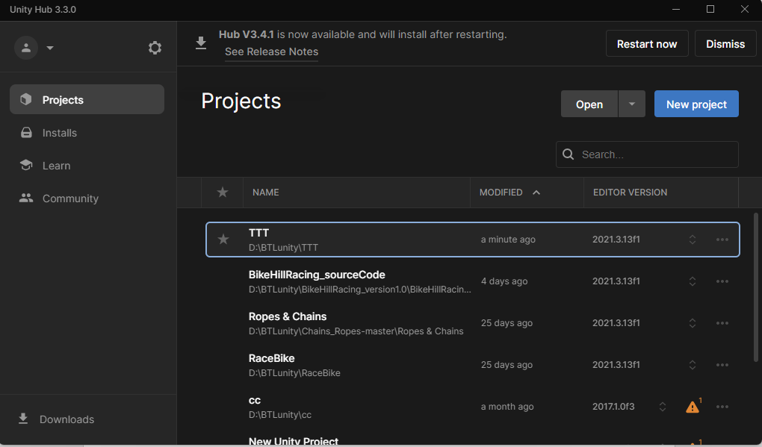

**Hình 28: Màn hình khởi chạy UnityHub**

* Để tạo mới Game Project thì bạn cần nhấn NEW vào thực hiện tạo mới.
* Để import Game Project có sẵn thì bạn chỉ cần nhấn ADD và thêm file source project của bạn vào.

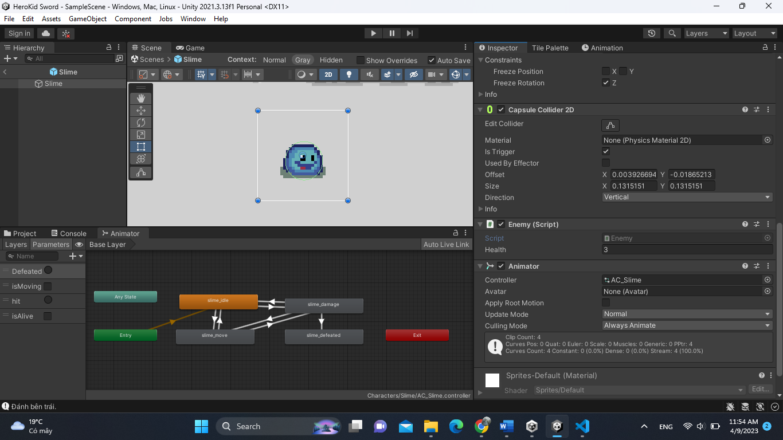

Hình Màn hình sau khi import và mở Game project trên Unity

# KẾT LUẬN

## Kết quả đạt được

## Hướng phát triển

# TÀI LIỆU THAM KHẢO